李建伟三普工作报告
工作记录范围 2025年12月至2026年9月

一、具体工作内容

1、总体工作概述
本人参与河北省第三次全国土壤普查成果质控，开展数据、图件与报告核查、问题反馈及驻场技术支持。以下分三个大批次汇总工作内容和数量。
本报告按本人实际承担范围记录工作，不将组员负责的成果计入个人工作量。2026年第一次质控，本人负责沧州市提交的土壤类型图成果；2026年第二次质控，本人负责土壤类型图、土壤退化与障碍分析、土特产品土壤适宜性评价三个专题。
表1 2026年第二次质控个人工作范围
本人负责专题 | 所属市 | 县（市、区）名称 | 范围数量 | 批次时间
土壤类型图 | 石家庄市 | 长安区、桥西区、新华区、裕华区、藁城区、栾城区、井陉县、正定县、行唐县、灵寿县、高邑县、深泽县、赞皇县、无极县、平山县、元氏县、赵县、晋州市、新乐市 | 19个 | 2026年9月
土壤类型图 | 邢台市 | 襄都区、信都区、任泽区、南和区、清河县、宁晋县、内丘县、广宗县、新河县、巨鹿县、平乡县、威县、临西县、沙河市、南宫市、柏乡县 | 16个 | 2026年9月
土壤类型图 | 沧州市 | 沧县、青县、东光县、海兴县、盐山县、肃宁县、南皮县、吴桥县、献县、孟村回族自治县、泊头市、任丘市、黄骅市、河间市 | 14个 | 2026年9月
土壤类型图 | 衡水市 | 桃城区、冀州区、枣强县、武邑县、武强县、饶阳县、安平县、故城县、景县、阜城县、深州市 | 11个 | 2026年9月
土壤退化与障碍分析 | 石家庄市 | 赞皇县、无极县、平山县、元氏县、赵县、晋州市、新乐市 | 7个 | 2026年9月
土特产品土壤适宜性评价 | 衡水市 | 冀州区 | 1个 | 2026年9月
土特产品土壤适宜性评价 | 邯郸市 | 永年区、成安县、涉县、邱县、馆陶县 | 5个 | 2026年9月
土特产品土壤适宜性评价 | 辛集市 | 辛集市 | 1个 | 2026年9月
范围合计 | 3个专题 | 按县区与专题组合计数；类型图仅审核未完成或需复核成果 | 74项 | 2026年9月
注：补入柏乡县后，类型图范围为60个县区（石家庄市19个、邢台市16个、沧州市14个、衡水市11个）。三个专题共74项范围任务，不等于74个不同县区，也不等于本轮重新完成74项审核。类型图仅检查尚未完成或需复核的成果，已完成部分不重复审核。

2、2025年12月及2026年1月批次
本批由全组共同承担土壤类型图成果质控，以Word形式整理反馈意见。现存材料显示，本人相关工作主要涉及图件成果及数据一致性核查，包括成果目录与命名、图面表达、图件与数据库对应、土壤分类信息及报告统计数据的一致性；室内校核、技术报告和工作报告审查为组内协同开展。
扩展检索历史资料及重复归档目录后，已找回23份Word反馈和协同质控材料。可明确对应的县区为辛集市，以及衡水市冀州区、桃城区、深州市、武强县，共5个县区。该数量为现存县区专项反馈可核实范围，不作为当时全组全部工作量或本人全部工作量的上限。
表2 2025年12月及2026年1月批次可追溯材料
涉及县市 | 核查内容及对应材料 | 县级成果单元 | 记录时间
辛集市 | 《辛集市质控反馈内容》及数据图件核查稿；配套工作报告、技术报告和室内校核反馈 | 1 | 2025年12月、2026年1月
衡水市冀州区、桃城区 | 《衡水市冀州区和桃城区质控反馈内容》；图件成果、数据一致性及协同反馈 | 2 | 同上
衡水市深州市、武强县 | 《衡水市深州市和武强县质控反馈内容》；图件成果、数据一致性及协同反馈 | 2 | 同上
合计 | 按县区去重；多份Word、修订稿和共性材料不重复增加县区数 | 5 | 同一大批次
除县区反馈外，还形成了共性问题及问答类材料，用于统一成果整理与检查要求。文件正文出现其他地区名称时，先判断其是否为独立被检对象，未据地名出现次数扩大工作量。

3、2026年第一次质控批次
本次本人负责沧州市提交的土壤类型图成果，并承担组内组织协调。石家庄市成果由组员李思奇负责，邯郸市成果由组员鲍正宇负责；其他地区组内反馈不计入本人审核工作量。三批反馈材料属于同一次质控，按本人负责地区的实际反馈文件分别统计。
表3 2026年第一次质控本人沧州市反馈明细
反馈批次 | 本人负责市 | 县区成果名称 | 反馈文件数 | 材料记录时间
第一批 | 沧州市 | 孟村回族自治县、新华区、运河区（合并成果单元）、沧县、青县、东光县、肃宁县、河间市、海兴县、献县、泊头市 | 10份 | 2026年6月28日
第二批 | 沧州市 | 盐山县、孟村回族自治县、新华区、运河区（合并成果单元）、沧县、青县、东光县、吴桥县、肃宁县、河间市、任丘市、海兴县、黄骅市 | 12份 | 2026年6月28日至7月2日
第三批 | — | 该批未见本人负责的沧州市反馈文件 | 0份 | 2026年7月
合计 | 沧州市 | 跨批次去重14个县级成果单元，无市级成果反馈 | 22份 | 2026年6—7月
注：时间采用本人负责反馈文件中的质控日期，不以文件复制或修改时间代替。第一批10份、第二批12份，合计22份反馈文件；第三批未见沧州市反馈。该数量是文件记录数，不直接等同于独立审核轮次。
个人工作范围与《河北省三普成果统计报告-新收v2》沧州市土壤类型制图成果条目对应。县级成果单元去重后共14个：新华区与运河区合并成果单元、沧县、青县、东光县、海兴县、盐山县、肃宁县、吴桥县、献县、孟村回族自治县、泊头市、任丘市、黄骅市、河间市。
两个反馈批次重复出现8个成果单元：孟村回族自治县、新华区与运河区合并成果单元、沧县、青县、东光县、肃宁县、河间市、海兴县。合并区按1个提交单元统计，不拆分增加数量。
本人的反馈数量不包含石家庄市、邯郸市、衡水市和邢台市的组内成果，也不包含市级反馈。组内组织协调与本人直接承担的成果审核分别表述。

4、2026年第二次质控批次
本轮个人工作包括：土壤类型图60个县区范围内尚未完成或需复核成果的审核，已完成部分不重新审核；土壤退化与障碍分析7个县区；土特产品土壤适宜性评价7个县区。范围依据《河北省三普返回数据清单汇总(1)》和本人最新分工核定，邢台市补入柏乡县后由15个调整为16个。下表列示个人负责范围，不将范围总数作为类型图本轮全部重审完成量。
表4 2026年第二次质控本人工作范围明细
本人负责专题 | 所属市 | 县（市、区）名称 | 范围数量 | 批次时间
土壤类型图 | 石家庄市 | 长安区、桥西区、新华区、裕华区、藁城区、栾城区、井陉县、正定县、行唐县、灵寿县、高邑县、深泽县、赞皇县、无极县、平山县、元氏县、赵县、晋州市、新乐市 | 19个 | 2026年9月
土壤类型图 | 邢台市 | 襄都区、信都区、任泽区、南和区、清河县、宁晋县、内丘县、广宗县、新河县、巨鹿县、平乡县、威县、临西县、沙河市、南宫市、柏乡县 | 16个 | 2026年9月
土壤类型图 | 沧州市 | 沧县、青县、东光县、海兴县、盐山县、肃宁县、南皮县、吴桥县、献县、孟村回族自治县、泊头市、任丘市、黄骅市、河间市 | 14个 | 2026年9月
土壤类型图 | 衡水市 | 桃城区、冀州区、枣强县、武邑县、武强县、饶阳县、安平县、故城县、景县、阜城县、深州市 | 11个 | 2026年9月
土壤退化与障碍分析 | 石家庄市 | 赞皇县、无极县、平山县、元氏县、赵县、晋州市、新乐市 | 7个 | 2026年9月
土特产品土壤适宜性评价 | 衡水市 | 冀州区 | 1个 | 2026年9月
土特产品土壤适宜性评价 | 邯郸市 | 永年区、成安县、涉县、邱县、馆陶县 | 5个 | 2026年9月
土特产品土壤适宜性评价 | 辛集市 | 辛集市 | 1个 | 2026年9月
范围合计 | 3个专题 | 按县区与专题组合计数；类型图仅审核未完成或需复核成果 | 74项 | 2026年9月
组员分工另记，不计入上表：鲍正宇负责农业利用适宜性评价6个县区（桃城区、冀州区、武邑县、饶阳县、安平县、景县），以及石家庄市资源评价与利用报告12个县区（藁城区、井陉县、正定县、行唐县、灵寿县、深泽县、赞皇县、无极县、平山县、元氏县、晋州市、新乐市）。苏海菲负责成安县、辛集市类型图，邯郸市涉县至武安市9个县区及辛集市属性图，以及邢台市、邯郸市资源评价与利用报告；邢台市名单含本次补入的柏乡县。
主要工作包括：核清接收目录和成果版本，核对文字、图件与数据之间的对应关系；依据适用规范检查专题内容、数据计算和表达；按具体问题记录涉及县区、材料位置与核查依据，形成便于作业单位整改和质控方复核的意见。对自动筛查或AI辅助整理结果，需回到原始材料核实后确认。
5、质控辅助工具与交流平台建设
结合质控工作形成soil-survey-qc Skill，将材料定位、规范查阅、问题与证据对应及报告工作稿整理等步骤组织为可复用的AI辅助流程，便于统一记录和复核。其输出须经人工逐项核实后方可确认，不替代专业判断和正式验收。详细内容见单独文档《AI辅助质控Skill说明报告》（03_质控Skill说明报告.docx）。
搭建河北省第三次全国土壤普查成果编制质量控制意见交流平台，按成果类型、地区、作业单位及批次组织质控意见与整改答复，提供查阅、预览和下载入口，便于材料检索与反馈对照。详细功能与使用方式见单独文档《质量控制意见交流平台展示报告》（02_平台展示报告.docx）。
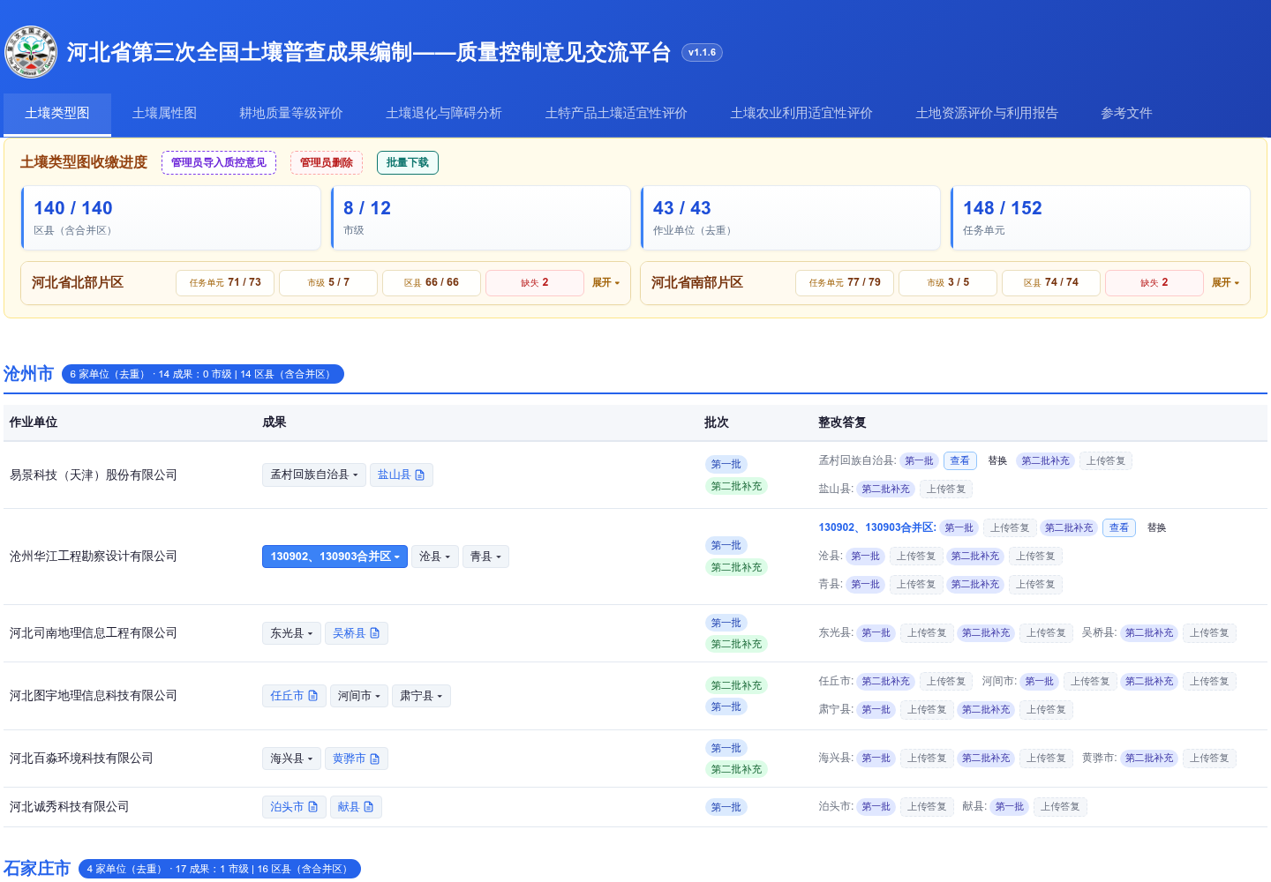
平台首页截图（2026年9月12日）；界面收缴统计不代表本人工作量或验收通过率
上述两份独立说明文档统一存放于“甲方工作报告支撑材料_20260912／00_编制说明与展示报告”。

6、专题中常见问题
以下保留6个专题共41类典型问题。其中，类型图12类、退化障碍6类、土特产品6类对应本人负责专题；其余17类为组员负责专题的参考案例，不计入本人审核工作量。属性图对应组员苏海菲，农业利用适宜性评价对应组员鲍正宇；资源评价案例取自新乐市，对应组员鲍正宇。所有案例针对原提交版本，不据此判断当前整改状态。
原反馈中的自动检测提示保留人工判读环节；数据不一致问题应同时核对两侧原文及统计口径。图中截取内容均注明原件或反馈页码，正式规范截图单独列示。下列案例用于归纳工作中的核查重点，不代表问题发生频率排序，也不替代正式验收结论。

土壤类型图 问题1

分类字段出现空值
问题描述：既往反馈记录了2个图斑的TL、YL、TS字段空值。此类提示须结合图斑类别人工复核，属于土壤图斑的应补齐分类信息，不能直接把全部空值判为错误。
涉及成果：沧州市泊头市，类型图成果数据库。
规范要求：《数据库规范（修订版）》第7.2.3节要求检查字段名称、类型、长度、值域、小数位及字段值正确性。
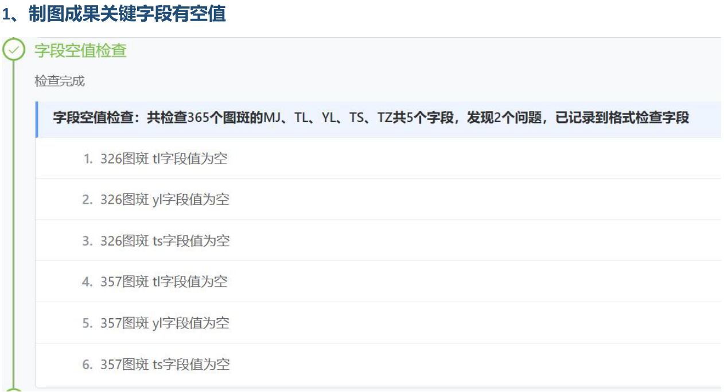
图1-1 问题截图 原件PDF第4页
截图来源：2026年第一次质控第一批，泊头市原反馈PDF第4页。
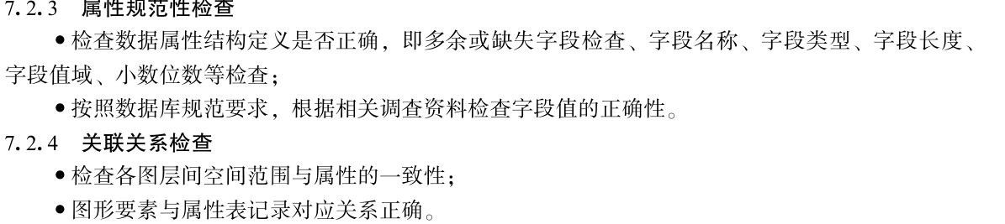
图1-N 规范原文 PDF第34页

土壤类型图 问题2

工作报告与技术报告的路线数量不一致
问题描述：既往反馈中，工作报告记录3条野外校核路线，技术报告记录4条，均写71个校核点。应核对路线图与校核记录，统一报告中的路线数量。
涉及成果：沧州市青县，类型图编制工作报告和技术报告。
规范要求：《市县级成果验收工作方案》表3.5-1“报告质量”要求表述清晰、逻辑性强、结果结论可靠。
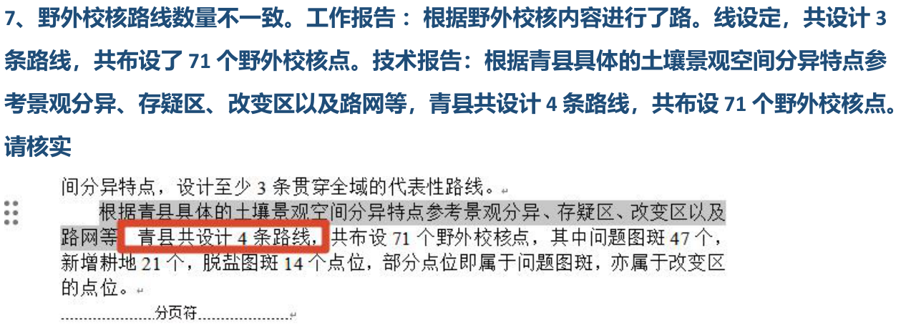
图2-1 问题截图 原件PDF第4页
截图来源：2026年第一次质控第一批，青县原反馈PDF第4页。
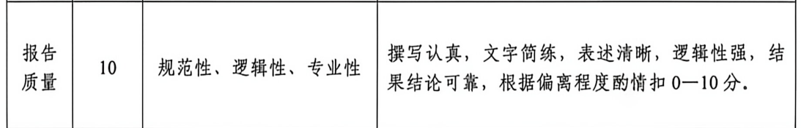
图2-N 规范原文 PDF第17页

土壤类型图 问题3

推测制图样本数量跨报告不一致
问题描述：技术报告记载推测制图点位1727个，工作报告为1779个；其中野外校核点、典型虚点的数量也不一致。应以对应版本的样本数据及去重规则为依据，统一数量及构成。
涉及成果：沧州市泊头市，类型图编制工作报告和技术报告。
规范要求：《市县级成果验收工作方案》表3.5-1“报告质量”要求结果结论可靠；统计数量应能与相应数据对应。
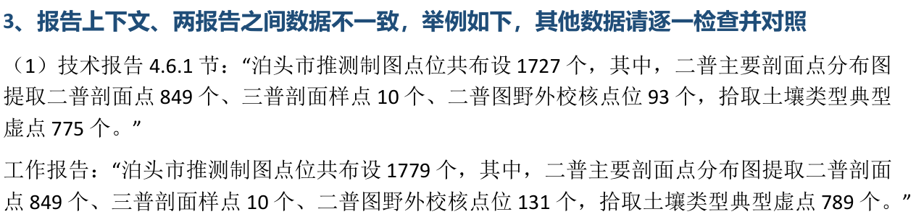
图3-1 问题截图 原件PDF第6页
截图来源：2026年第一次质控第一批，泊头市原反馈PDF第6页。
图3-N 规范原文 PDF第17页
土壤类型图 其他典型问题（4-12）
4、土壤分类与采用清单衔接不足
青县原反馈第1页记录部分剖面土属、土种未匹配省级分类清单。应核对采用版本、名称及上下级组合，并结合剖面信息人工确认；未匹配提示不能直接等同于分类错误。
5、典型虚点缺少代表性说明
泊头市原反馈第2页记录提取775个典型虚点，但未给出虚点环境组合与对应土种特征相符的实例。应补充选点规则、空间覆盖及代表性依据，避免仅列点数和方法名称。
6、环境变量筛选与合理性解释不足
青县原反馈第2页指出未列环境变量重要性排序及评述；泊头市第2页提出共线性说明不足。应结合县域成土条件、变量来源和模型结果解释选取理由，不以某类变量排序靠前单独判错。
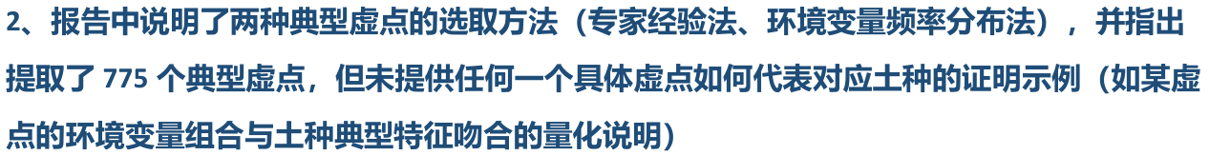
泊头市原反馈PDF第2页：虚点代表性问题记录
7、推测制图效果分析过于笼统
泊头市原反馈第3页记录总体精度0.57、Kappa系数0.414，但未说明各土种的预测优劣及原因。应结合分类型验证结果解释误分与局限，说明预测成果如何用于最终修编。
8、图斑重叠与缝隙需要空间复核
青县原反馈第7页记录3处重叠和1处缝隙提示。应回到对应图斑核查几何关系、边界和容差，区分实际拓扑缺陷与合法分隔，修正后重新检查并保留记录。
9、过程数据与成果数据存放关系不清
青县原反馈第18页指出室内校核前后图斑未分别组织、推测图与不确定性图存放位置不当。应按数据用途核清HISTORY、PROCESS、RESULT层级，保持输入、过程与最终成果可追溯。
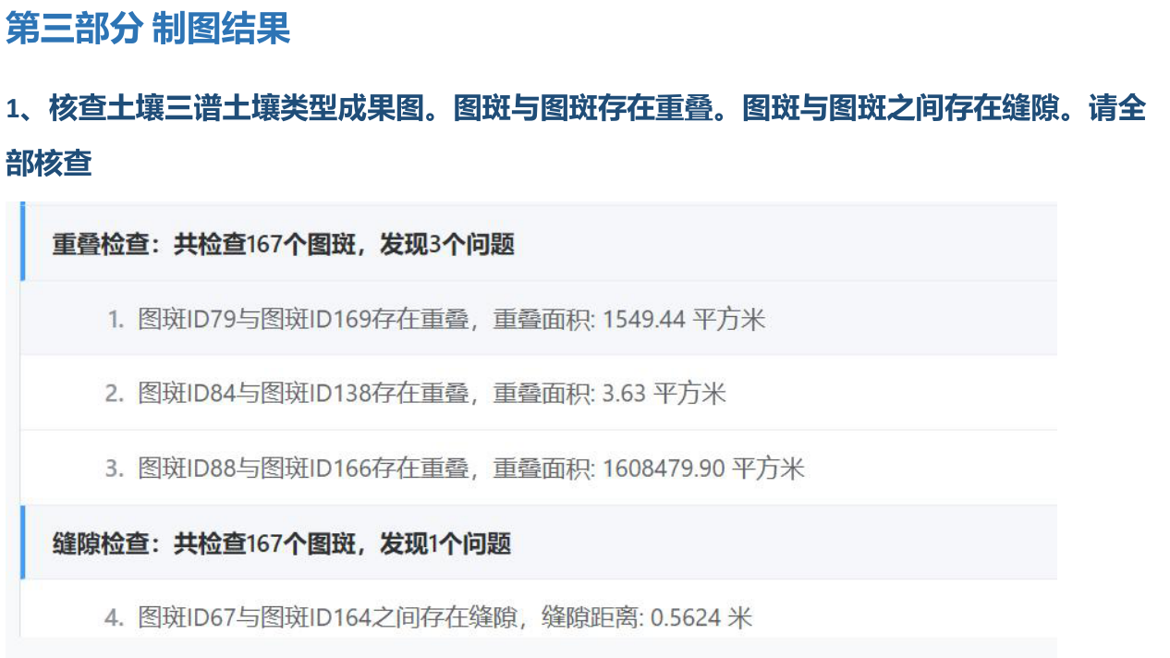
青县原反馈PDF第7页：拓扑检测提示，须回到原数据人工核实
10、图面要素与成果包表达不完整
青县原反馈第8、12—14页涉及图形比例尺、面积汇总、地物注记及编制人员等问题。应按适用成图要求逐项核对，确保图例、行政界线、地形信息和编制信息能够支持独立读图。
11、校核点分类合计与总数不一致
泊头市原反馈第6页载明，工作报告写校核点共137个，分项77个与68个合计145个；技术报告另有分项合计不符。应核对是否存在重复计数，并说明统计口径后统一表文。
12、地图工程依赖路径与出图样式未同步
泊头市原反馈第10页指出地图文档未设置相对路径，并要求核对工程样式与成果图片。应在交付目录中重开工程，检查数据链接、符号、图例和输出图是否对应，保证接收方能够复现。
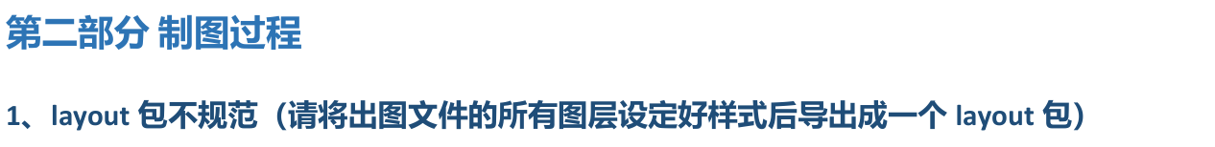
青县原反馈PDF第1页：成果布局包与图层样式组织要求

土壤属性图 问题1（组员苏海菲）

数据库图层命名不统一
问题描述：既有反馈截图中，部分基础图层仍使用中文名称，未按成果组织要求采用规定的图层名称。应核对专题成果目录与图层对应关系，并保留清晰的中文别名。
涉及成果：邯郸市涉县，属性图成果数据库。
规范要求：《数据库规范（修订版）》第7.2.1节要求检查数据库和成果目录命名，第7.2.2.2节要求核对图层命名与类型。
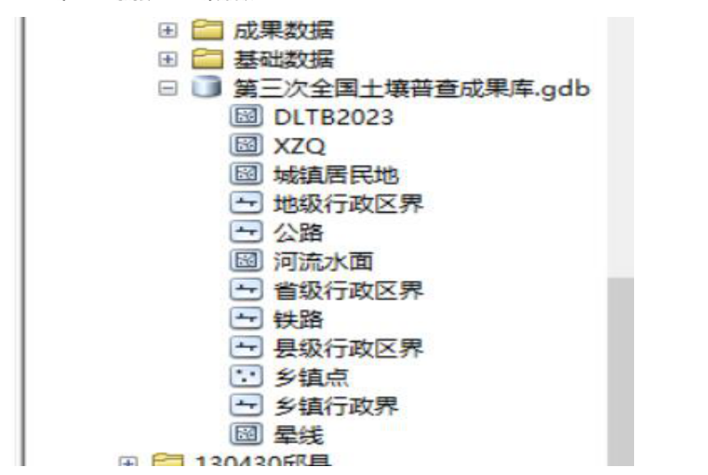
图4-1 问题截图 原件PDF第1页
截图来源：涉县原属性图反馈PDF第1页；为既有专题案例，不计入2026年第一次个人类型图反馈量。
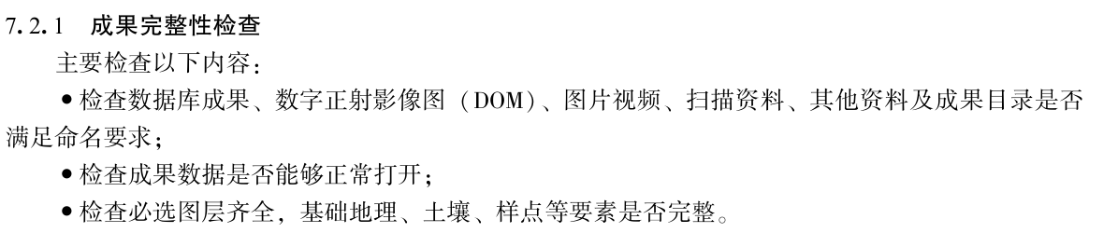
图4-N 规范原文 PDF第34页

土壤属性图 问题2（组员苏海菲）

图廓编制信息缺少调查时间
问题描述：原反馈所附图廓信息列出了制图单位和制图时间，未列土壤调查时间。应区分数据调查时点与图件编制时点，完整填写编制信息。
涉及成果：邯郸市涉县，土壤属性专题图。
规范要求：《土壤属性图与专题图编制技术规范（修订版）》第8.1节明确编制内容包括制图时间、土壤调查时间等。
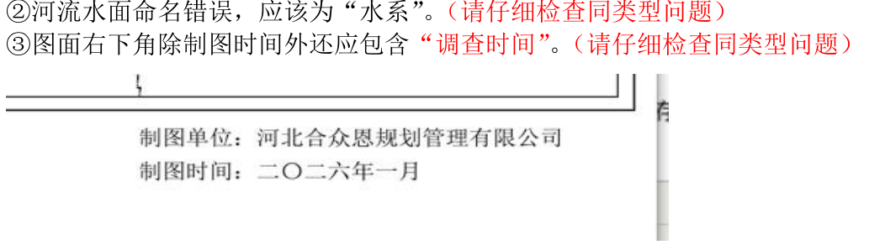
图5-1 问题截图 原件PDF第5页
截图来源：涉县原属性图反馈PDF第5页。
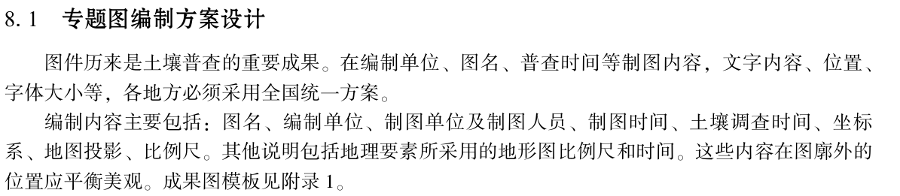
图5-N 规范原文 PDF第13页

土壤属性图 问题3（组员苏海菲）

历史比较的均值和单位前后不一致
问题描述：原反馈中，正文写二普全县有效磷均值4.5 mg/kg，表37全县行写7.85，表头又标为g/kg。应同时核对原始数值与计量单位，确认可比口径后再计算变化幅度。
涉及成果：邯郸市涉县，属性制图报告有效磷历史比较。
规范要求：《市县级成果验收工作方案》表3.5-2“历史变化”要求历史属性数据准确、全面，结果与结论可靠。
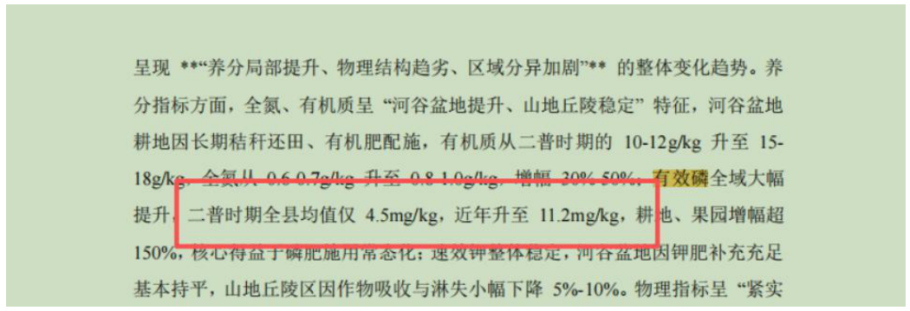
图6-1 问题截图 原件PDF第8页
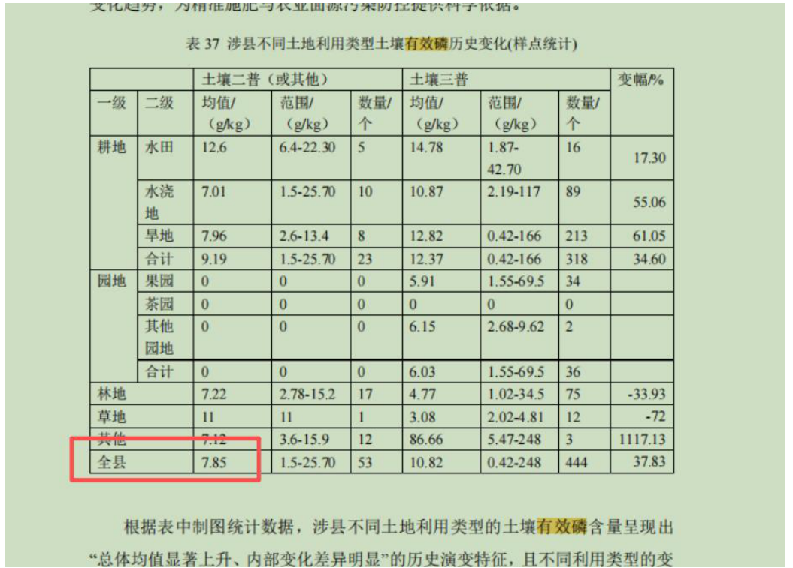
图6-2 问题截图 原件PDF第9页
截图来源：涉县原属性图反馈PDF第8—9页。
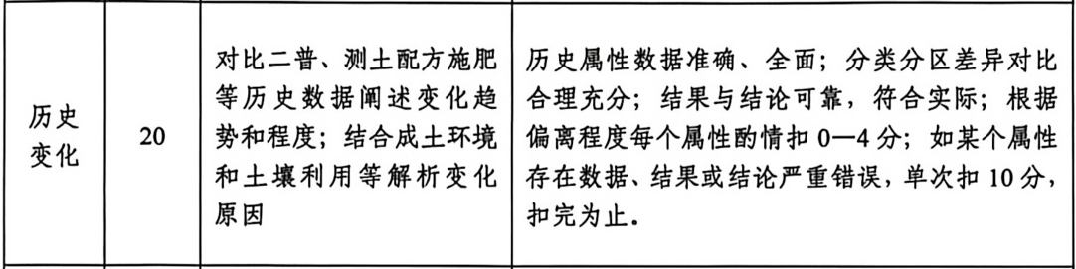
图6-N 规范原文 PDF第18页
土壤属性图 其他典型问题（4-6）（组员苏海菲）
4、样点空间分布说明不足
涉县原反馈第7页指出报告缺少土壤样点空间分布图。应补充实际采用样点的位置与覆盖说明，便于判断样点对主要地类、地形和土壤类型的代表性。
5、环境变量来源与时点不明确
涉县原反馈第3—4页指出土地利用数据年份、环境变量制备年限和长期序列使用情况交代不足。应明确各变量来源、时间范围、分辨率和预处理过程，核对其与本轮调查时点的适配性。
6、变量预处理和共线性处置说明不足
涉县原反馈第3、7页涉及母岩母质类别变量编码及入模变量共线性说明。应记录类别编码、变量筛选与相关性处理，核实处理方法是否与模型实际输入一致。
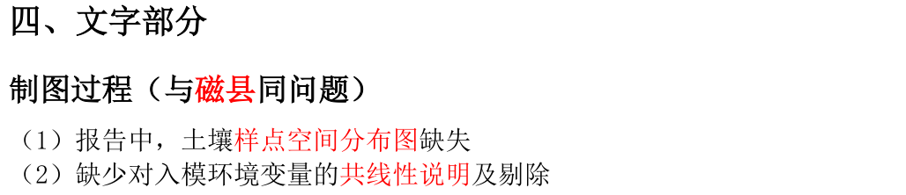
涉县原属性图反馈PDF第7页：样点分布与共线性说明问题

土壤退化与障碍分析 问题1

同一指标的全县均值前后不一致
问题描述：报告第7页将全县有机质均值分别写为13.12和13.25 g/kg，第8页表1.1合计及正文为17.17 g/kg。应核对所用数据、地类范围与统计方法，统一全县均值。
涉及成果：石家庄市赞皇县，退化障碍专题报告。
规范要求：《市县级成果验收工作方案》表3.5-3“现状分析”要求分布、面积、程度有可靠数据支撑，结果与结论可靠。
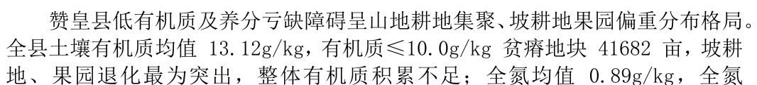
图7-1 问题截图 原件PDF第7页
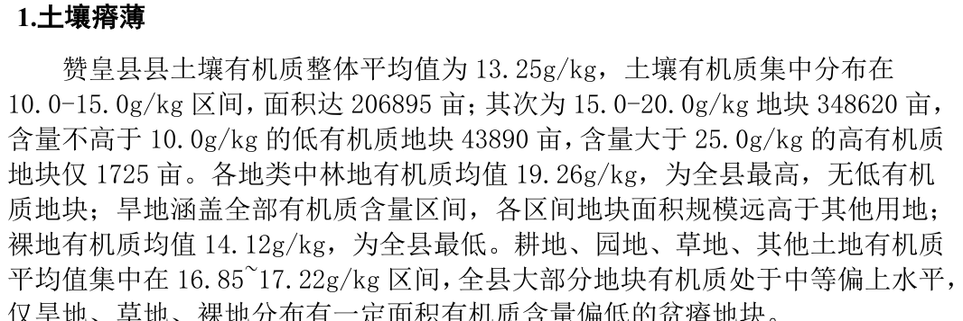
图7-2 问题截图 原件PDF第7页
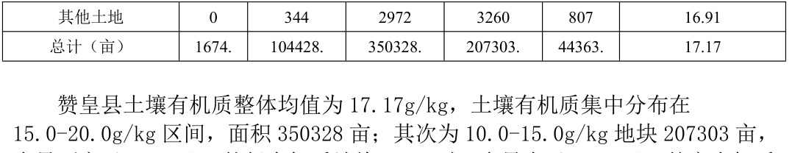
图7-3 问题截图 原件PDF第8页
截图来源：赞皇县《土壤退化、障碍与分析报告》，原件渲染PDF第7—8页。
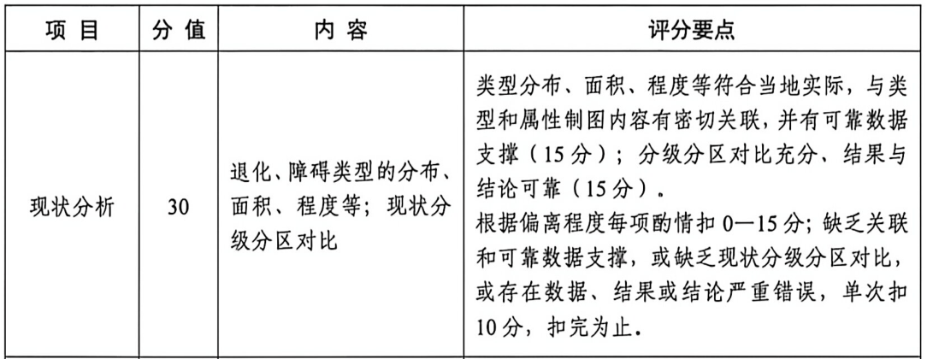
图7-N 规范原文 PDF第19页

土壤退化与障碍分析 问题2

低值区判断与分级表不一致
问题描述：第7页称林地无低有机质地块，但同页表1.1林地“≤10.0 g/kg”列为7323亩。应核对阈值和林地统计结果，修正与表格矛盾的文字结论。
涉及成果：石家庄市赞皇县，退化障碍专题报告。
规范要求：《市县级成果验收工作方案》表3.5-3“现状分析”要求现状分级分区对比充分，结果与结论可靠。
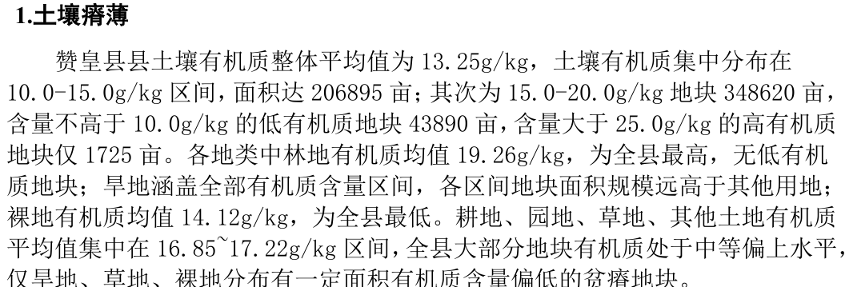
图8-1 问题截图 原件PDF第7页
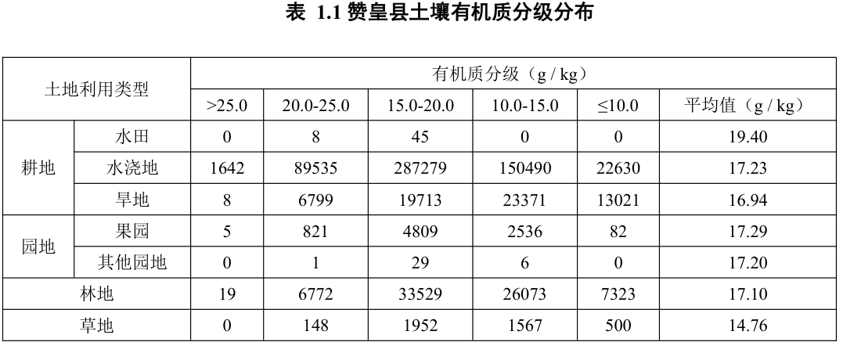
图8-2 问题截图 原件PDF第7页
截图来源：赞皇县《土壤退化、障碍与分析报告》，原件渲染PDF第7页。
图8-N 规范原文 PDF第19页

土壤退化与障碍分析 问题3

全县汇总均值低于全部分组均值
问题描述：各地类有效锌均值为1.22—1.30 mg/kg，全县均值却列为1.20 mg/kg。若地类分组覆盖同一总体，汇总均值不应低于全部分组均值，应核对汇总范围、权重与原始数据。
涉及成果：石家庄市赞皇县，退化障碍专题报告表1.10。
规范要求：《市县级成果验收工作方案》表3.5-3“现状分析”要求数据可靠、结果正确，分类统计与总体统计应一致。
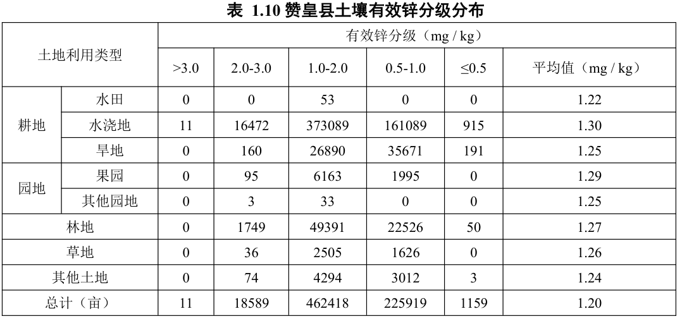
图9-1 问题截图 原件PDF第14页
截图来源：赞皇县《土壤退化、障碍与分析报告》，原件渲染PDF第14页。
图9-N 规范原文 PDF第19页
土壤退化与障碍分析 其他典型问题（4-6）
4、同一低值类型在不同表中面积不一致
赞皇县报告PDF第8页表1.2列全氮≤0.75 g/kg面积105173亩，表1.3“全氮低”却列130280亩；园地分项也不一致。应核对分类条件与叠加统计，说明是否包含复合类型。
5、缺素面积汇总遗漏部分地类
赞皇县报告PDF第14—15页表1.10列缺锌面积1159亩，表1.11列1106亩，差53亩；前表林地50亩、其他土地3亩在后表均为0。应逐项核对筛选范围及分组汇总。
6、障碍分布比例与面积计算不符
赞皇县报告PDF第19页称耕地占夹砂型障碍面积95%以上；第20页表1.13对应耕地2470、3552、293亩，合计6315亩，占7182亩约87.93%。应据同一范围重算比例并修正文字。
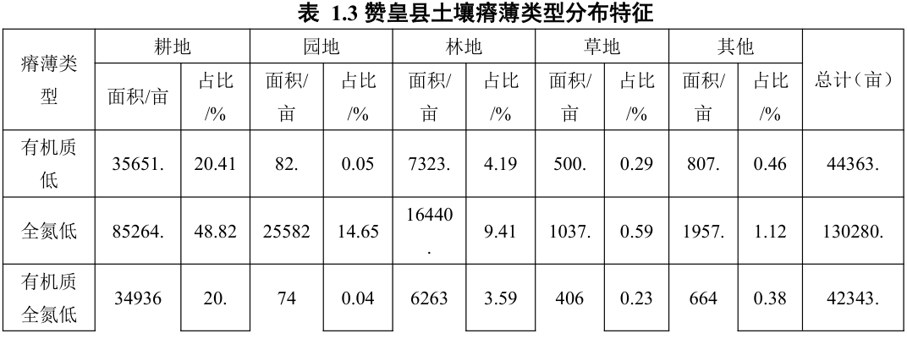
赞皇县退化障碍报告PDF第8页：表1.3所列瘠薄类型面积

土特产品土壤适宜性评价 问题1

正文对象与图名不一致
问题描述：报告正文讨论辣椒生产，图3.1却命名为“中国梨种植面积变化趋势”，图内仍保留“标题”字样。应核对图件来源和统计对象，修正图名及未完成的图表文字。
涉及成果：衡水市冀州区，天鹰椒土特产品专题报告。
规范要求：《市县级成果验收工作方案》表3.5-6“报告质量”要求表述清晰、逻辑性强、数据正确。
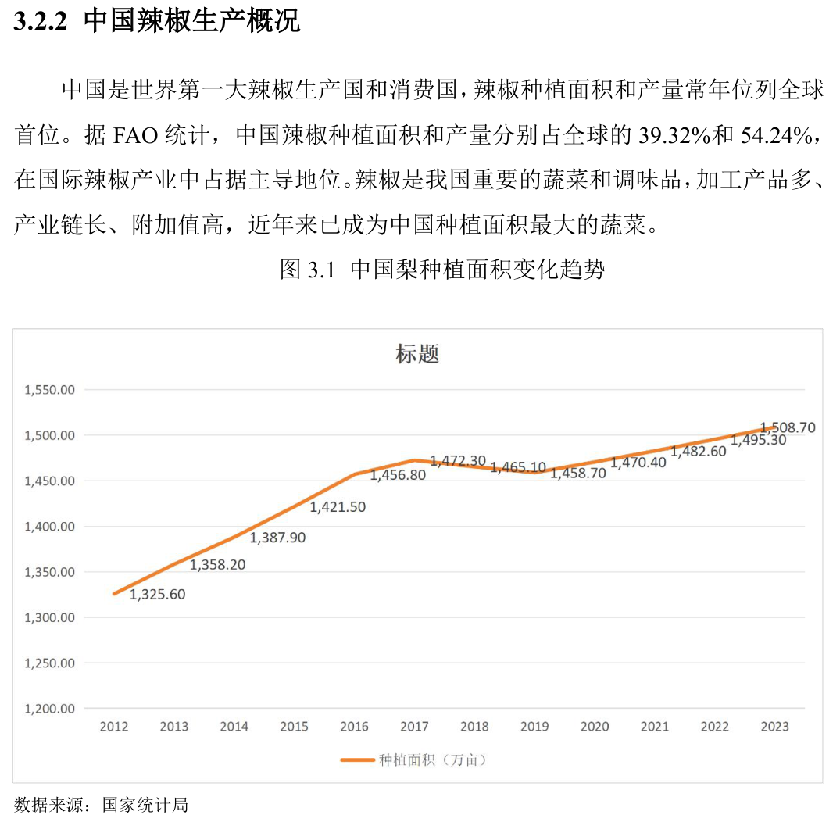
图10-1 问题截图 原件PDF第28页
截图来源：《冀州区天鹰椒土特产品土壤适宜性评价报告》，原件渲染PDF第28页。
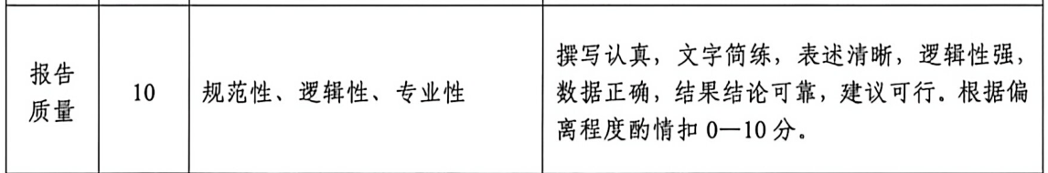
图10-N 规范原文 PDF第22页

土特产品土壤适宜性评价 问题2

国家分项产量超过世界合计
问题描述：表3.2所列10国产量合计4575万吨，超过同表世界总计4430万吨。应核对年份、产品口径、单位及原始统计来源，修正分项与合计的对应关系。
涉及成果：衡水市冀州区，天鹰椒土特产品专题报告表3.2。
规范要求：《市县级成果验收工作方案》表3.5-6“报告质量”要求数据正确、结果结论可靠。
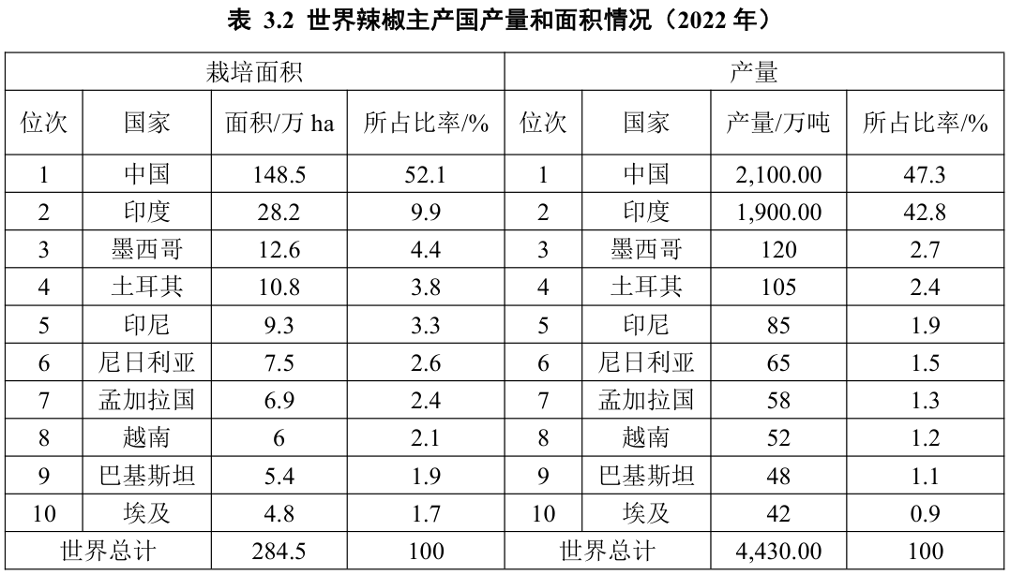
图11-1 问题截图 原件PDF第27页
截图来源：《冀州区天鹰椒土特产品土壤适宜性评价报告》，原件渲染PDF第27页。
图11-N 规范原文 PDF第22页

土特产品土壤适宜性评价 问题3

限量指标缺少计量单位
问题描述：表5.5列出砷、镉等卫生指标限量，但表题、列名和表下注释均未说明计量单位，读者无法据表核对数值含义。应回到所引标准补齐单位，并核对适用对象。
涉及成果：衡水市冀州区，天鹰椒土特产品专题报告表5.5。
规范要求：《市县级成果验收工作方案》表3.5-6“报告质量”要求表述清晰、数据正确；限量值必须连同单位和适用对象说明。
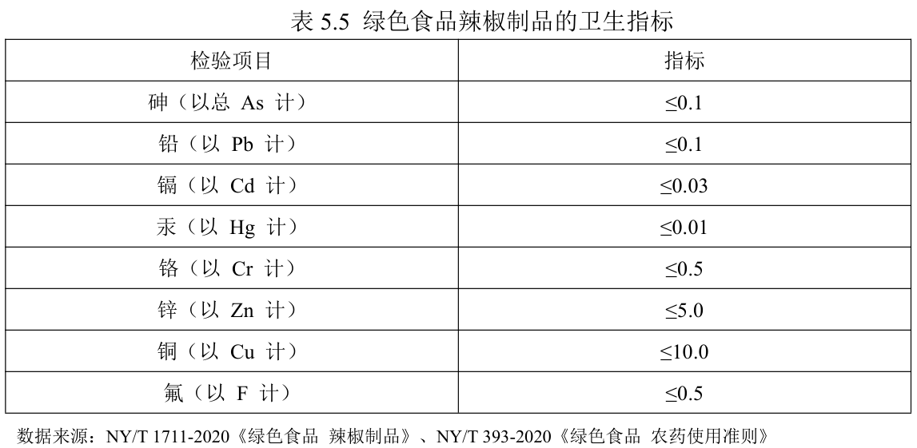
图12-1 问题截图 原件PDF第73页
截图来源：《冀州区天鹰椒土特产品土壤适宜性评价报告》，原件渲染PDF第73页。
图12-N 规范原文 PDF第22页
土特产品土壤适宜性评价 其他典型问题（4-6）
4、适宜类别面积在表文之间不一致
冀州区天鹰椒报告PDF第91页正文列优势、适宜、不适宜区13226.43、50176.49、8404.95公顷；第92页表5.9列22658.43、49037.62、1059.18公顷。应核对结果版本、净面积与图形面积等口径。
5、分项缺值导致乡镇合计无法复核
同报告PDF第92页表5.9中，魏家屯镇优势区为“—”，其余两类2002.11与90.16公顷合计2092.27公顷，与总计2899.40公顷差807.13公顷。应核实缺值含义并补齐对应结果。
6、产业布局沿用尚未统一的评价面积
同报告PDF第96页第6.1.1节再次采用第91页的三类面积，与表5.9不一致。整改时应同步更新评价分区、现状分析和布局建议，避免只改统计表、保留后文旧值。
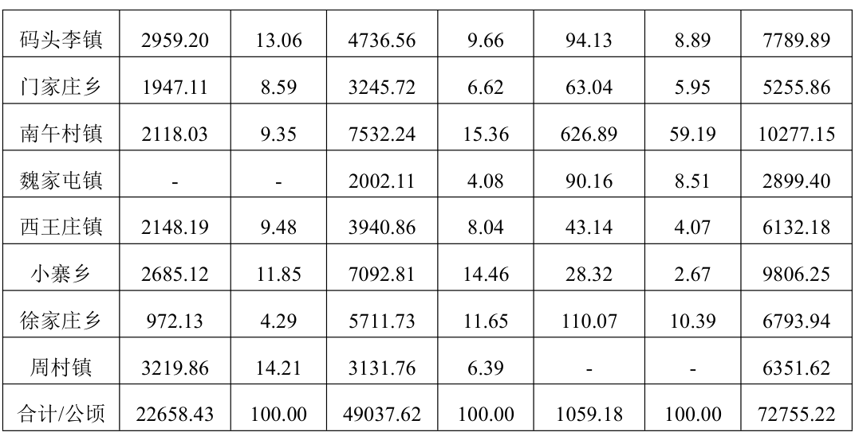
冀州区天鹰椒报告PDF第92页：表5.9续表及合计

土壤农业利用适宜性评价 问题1（组员鲍正宇）

宜园与宜林面积在表文之间对调
问题描述：表2.3合计行列宜园113792亩、宜林5455亩，同页正文却列宜园5455亩、宜林113792亩。应核对评价类别编码、统计列顺序和最终成果库，统一类别与面积。
涉及成果：衡水市冀州区，农业利用适宜性评价报告。
规范要求：《市县级成果验收工作方案》表3.5-4“报告质量”要求数据正确、结果结论可靠。
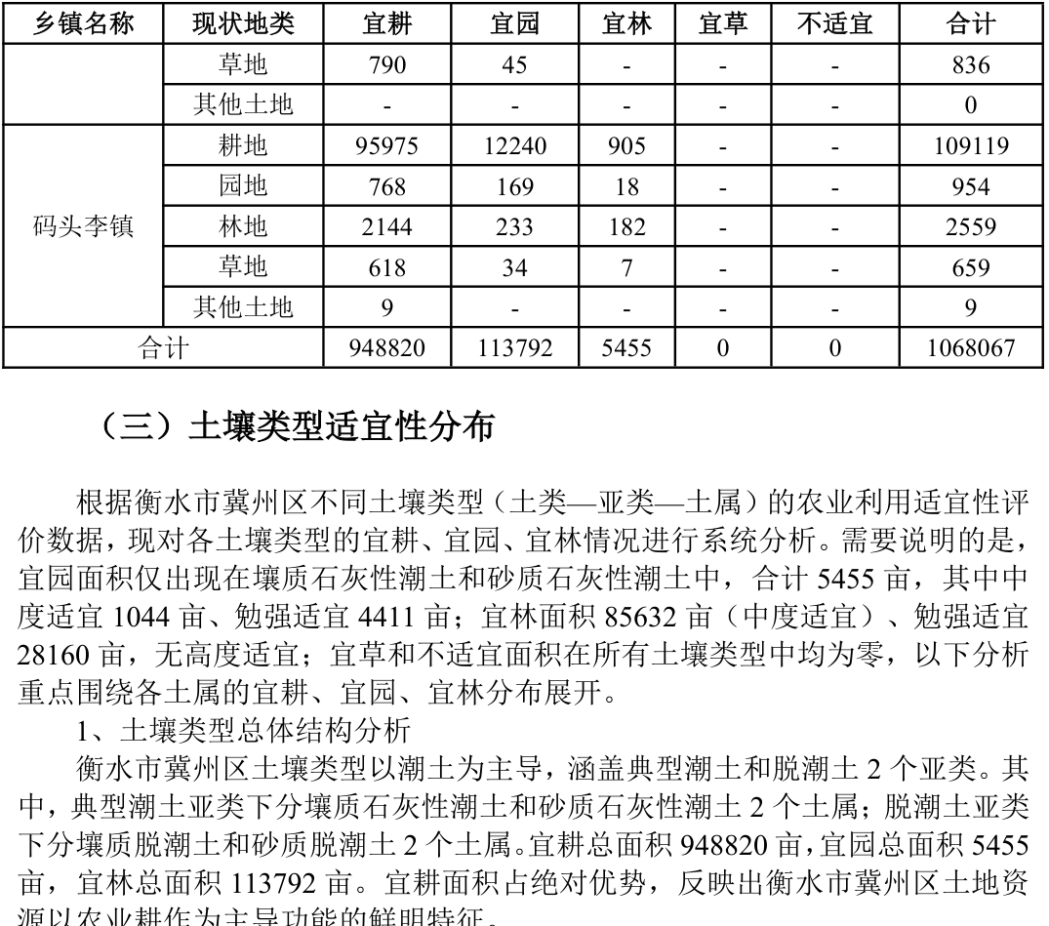
图13-1 问题截图 原件PDF第34页
截图来源：《衡水市冀州区土壤农业利用适宜性评价专题报告》，提交PDF第34页。
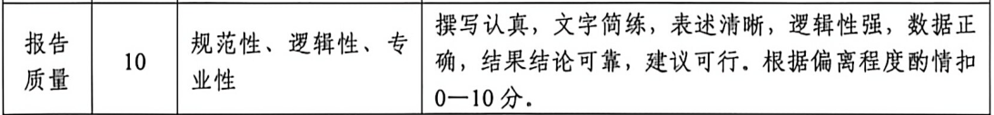
图13-N 规范原文 PDF第20页

土壤农业利用适宜性评价 问题2（组员鲍正宇）

贡献比例与所列面积不符
问题描述：两个典型潮土土属的宜耕面积分别为627456亩和309918亩，全区宜耕948820亩，计算占比约98.79%；综合结论却写贡献99.6%。应统一比例分母并重新核算。
涉及成果：衡水市冀州区，农业利用适宜性评价报告。
规范要求：《市县级成果验收工作方案》表3.5-4“报告质量”要求数据正确、逻辑性强，结论应得到统计结果支持。
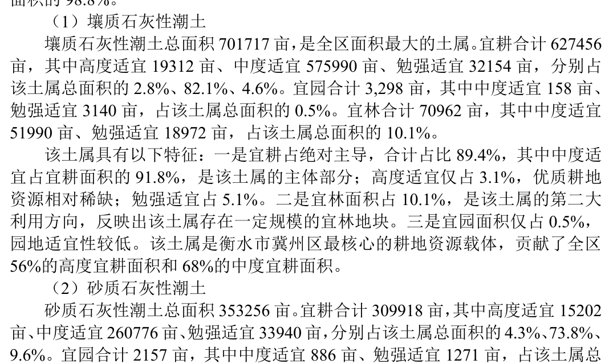
图14-1 问题截图 原件PDF第34页
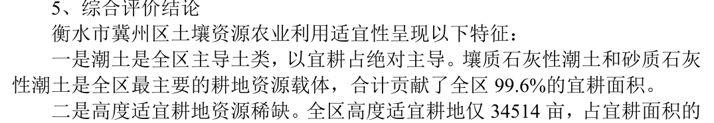
图14-2 问题截图 原件PDF第35页
截图来源：《衡水市冀州区土壤农业利用适宜性评价专题报告》，提交PDF第34—35页。
图14-N 规范原文 PDF第20页

土壤农业利用适宜性评价 问题3（组员鲍正宇）

最高比例的判断与同段数据矛盾
问题描述：“各土壤类型对比分析”称砂质石灰性潮土勉强适宜占比9.6%为全区最高，同段又列砂质脱潮土为15.0%。应先明确比较范围和分母，再据数据给出排序结论。
涉及成果：衡水市冀州区，农业利用适宜性评价报告。
规范要求：《市县级成果验收工作方案》表3.5-4“报告质量”要求表述清晰、逻辑性强、结果结论可靠。
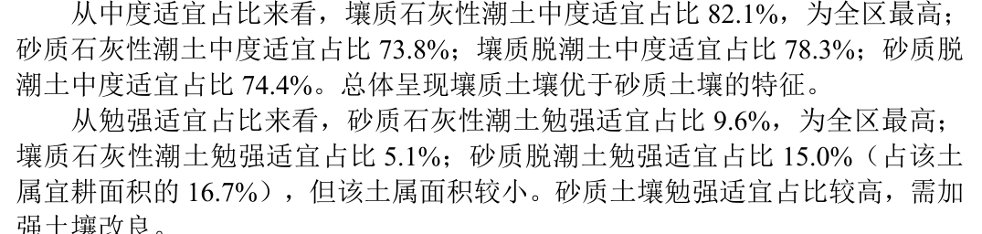
图15-1 问题截图 原件PDF第35页
截图来源：《衡水市冀州区土壤农业利用适宜性评价专题报告》，提交PDF第35页。
图15-N 规范原文 PDF第20页
土壤农业利用适宜性评价 其他典型问题（4-6）（组员鲍正宇）
4、适宜比例的分母在比较中混用
冀州区报告PDF第34—35页，壤质石灰性潮土勉强宜耕32154亩，占该土属701717亩约4.58%，占其宜耕627456亩约5.12%。比较文字把5.1%与另一土属按总面积计算的9.6%并列，应统一分母。
5、局部适宜结果被扩大为全部适宜
冀州区报告PDF第37页列草地现状11709亩、其中宜耕10086亩，占86.14%，随后却称现有草地“全部具备良好的耕作基础”。应将结论限定于实际评价范围与适宜地块。
6、土地利用类别名称前后不一致
冀州区报告PDF第36—39页正文分别讨论园地、林地、草地及其他土地，但表2.5首行写“园林”，数值对应正文园地。应核对类别编码与名称，避免与下一行林地混淆。
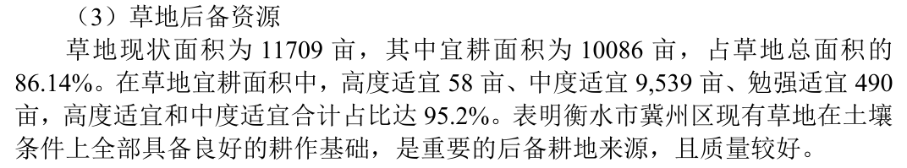
冀州区农业利用适宜性评价报告PDF第37页：草地宜耕范围与结论

土地资源评价与利用报告 问题1（组员鲍正宇）

区位描述出现本市与本市相邻
问题描述：报告“定位与经济布局”写新乐市“南邻石家庄市藁城区、新乐市”，出现本市与本市相邻的表述。应依据区位资料核对相邻行政区，删除错误地名。
涉及成果：石家庄市新乐市，土壤资源评价与利用报告。
规范要求：《市县级成果验收工作方案》表3.5第二章要求区域基本状况等内容完整、数据可靠。
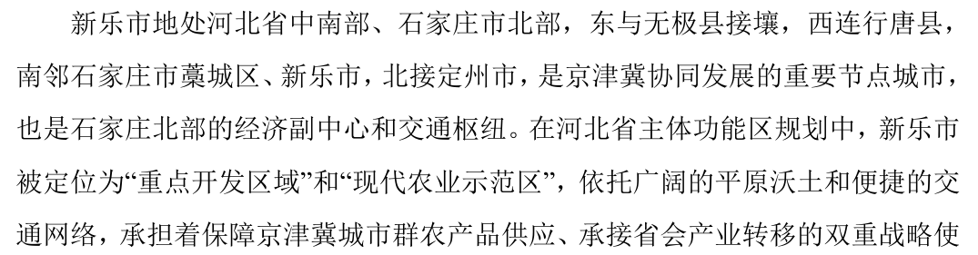
图16-1 问题截图 原件PDF第57页
截图来源：《新乐市第三次全国土壤资源评价与利用》，提交PDF第57页。
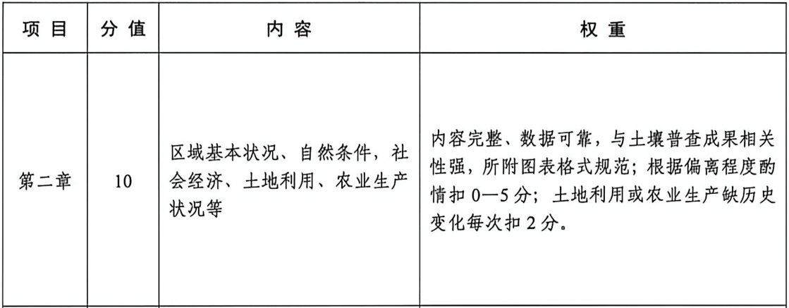
图16-N 规范原文 PDF第16页

土地资源评价与利用报告 问题2（组员鲍正宇）

分级面积相加与总计不符
问题描述：有效硫各级面积为22400、763400、0亩，合计785800亩，但总计列783633亩，相差2167亩。应核对分级面积及总计使用的数据版本。
涉及成果：石家庄市新乐市，土壤资源评价与利用报告表4.59。
规范要求：《市县级成果验收工作方案》表3.5规定第四章参照表3.5-2；后者“现状分析”要求属性数据准确、结果可靠。
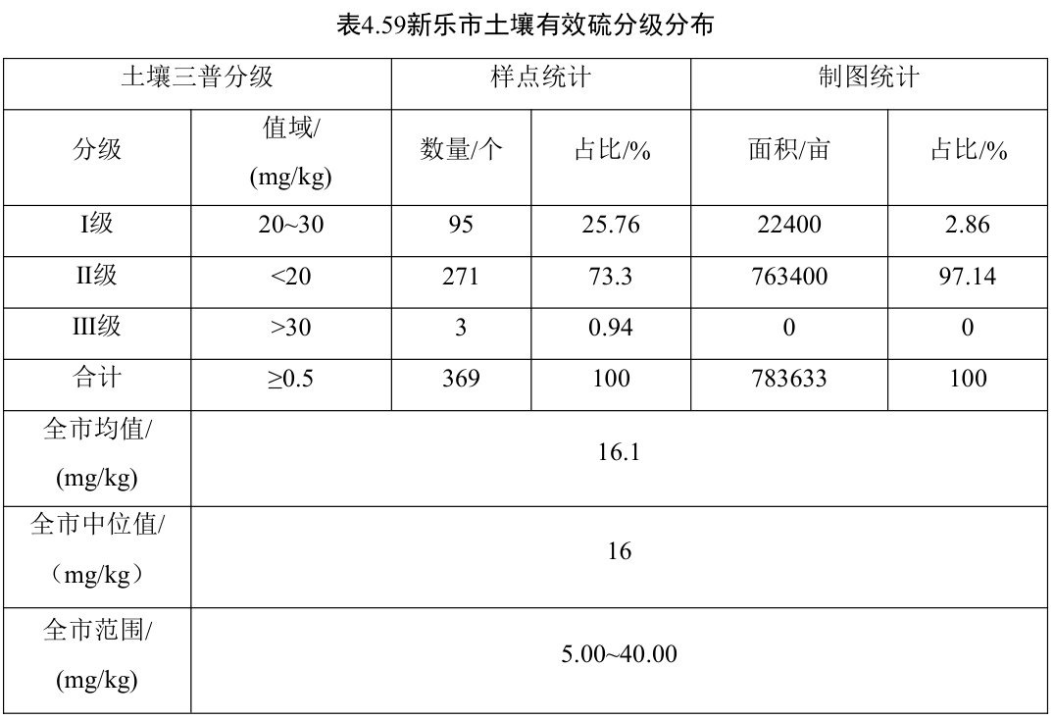
图17-1 问题截图 原件PDF第272页
截图来源：《新乐市第三次全国土壤资源评价与利用》，提交PDF第272页。
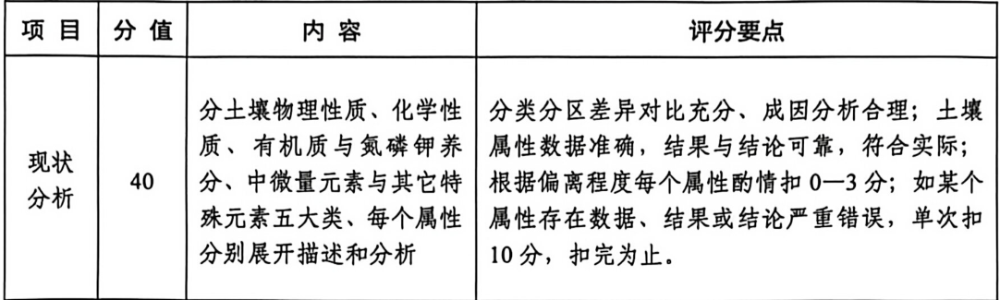
图17-N 规范原文 PDF第18页

土地资源评价与利用报告 问题3（组员鲍正宇）

正文与表格的指标数值和单位不一致
问题描述：正文列水浇地、旱地有效硫样点均值32.15、24.32 mg/kg，表4.60相应值却为8.63、3.93，表头标为g/kg。应同步核对指标名称、单位和数值，避免据不一致的数据提出施肥建议。
涉及成果：石家庄市新乐市，土壤资源评价与利用报告有效硫分析。
规范要求：《市县级成果验收工作方案》表3.5-2“现状分析”要求属性数据准确，结果与结论可靠、符合实际。
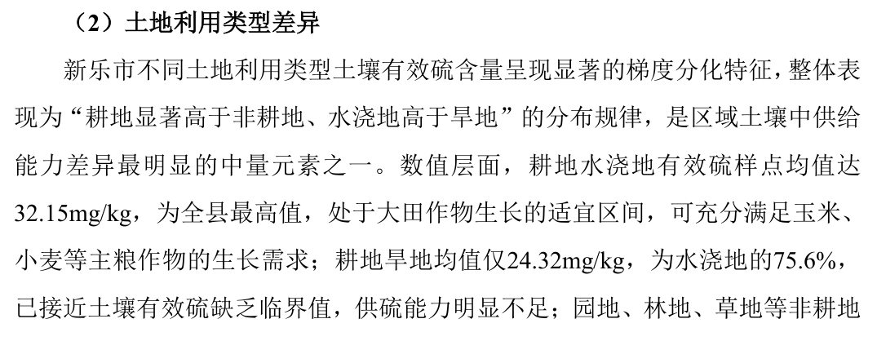
图18-1 问题截图 原件PDF第273页
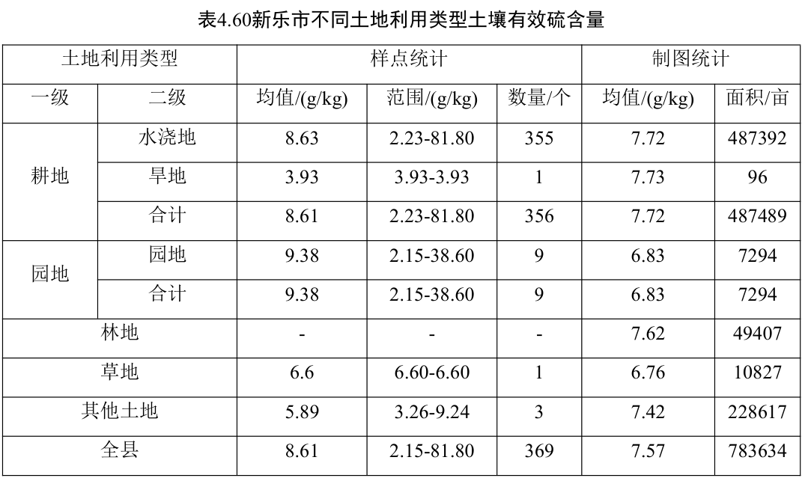
图18-2 问题截图 原件PDF第274页
截图来源：《新乐市第三次全国土壤资源评价与利用》，提交PDF第273—274页。
图18-N 规范原文 PDF第18页
土地资源评价与利用报告 其他典型问题（4-5）（组员鲍正宇）
4、样点比例与实际数量不符
新乐市报告PDF第272页表4.59列有效硫Ⅲ级样点3个、总样点369个，比例应约0.81%，表中却写0.94%，且三个等级比例合计100.00%。应从样点数量重新计算各级比例，不能仅以比例加和为100%判断正确。
5、分类型面积未与全市面积核平
新乐市报告PDF第275页列三类土壤的有效硫制图面积735194、47784、534亩，合计783512亩，与同段全市783633亩差121亩。应核对是否漏列类别或混用版本，并交代差额来源。
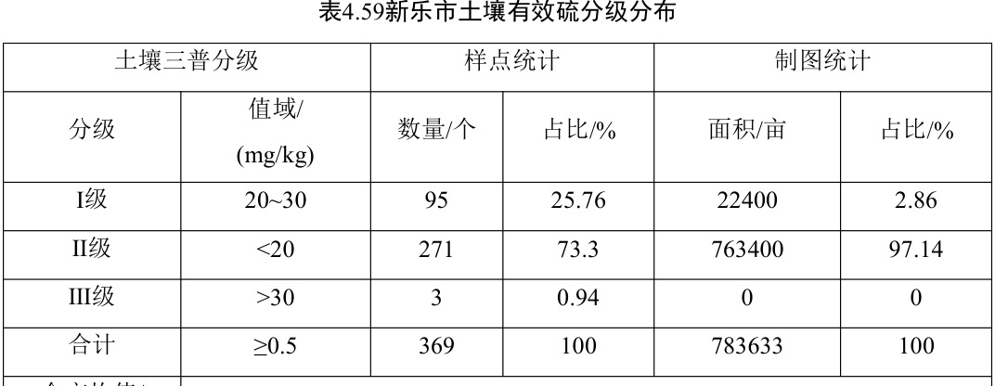
新乐市资源评价与利用报告PDF第272页：样点数量与占比

二、出差工作总结

1、2026年7月16日会议出差
2026年7月16日赴石家庄，当天往返，陪同老师参加河北省第三次全国土壤普查成果质控工作推进会议及相关培训。会议围绕成果验收、各市工作进度、成果编制技术和共性质量问题进行交流。本人随同参会，了解当前成果提交和质量控制要求，为后续检查与现场反馈做好衔接。
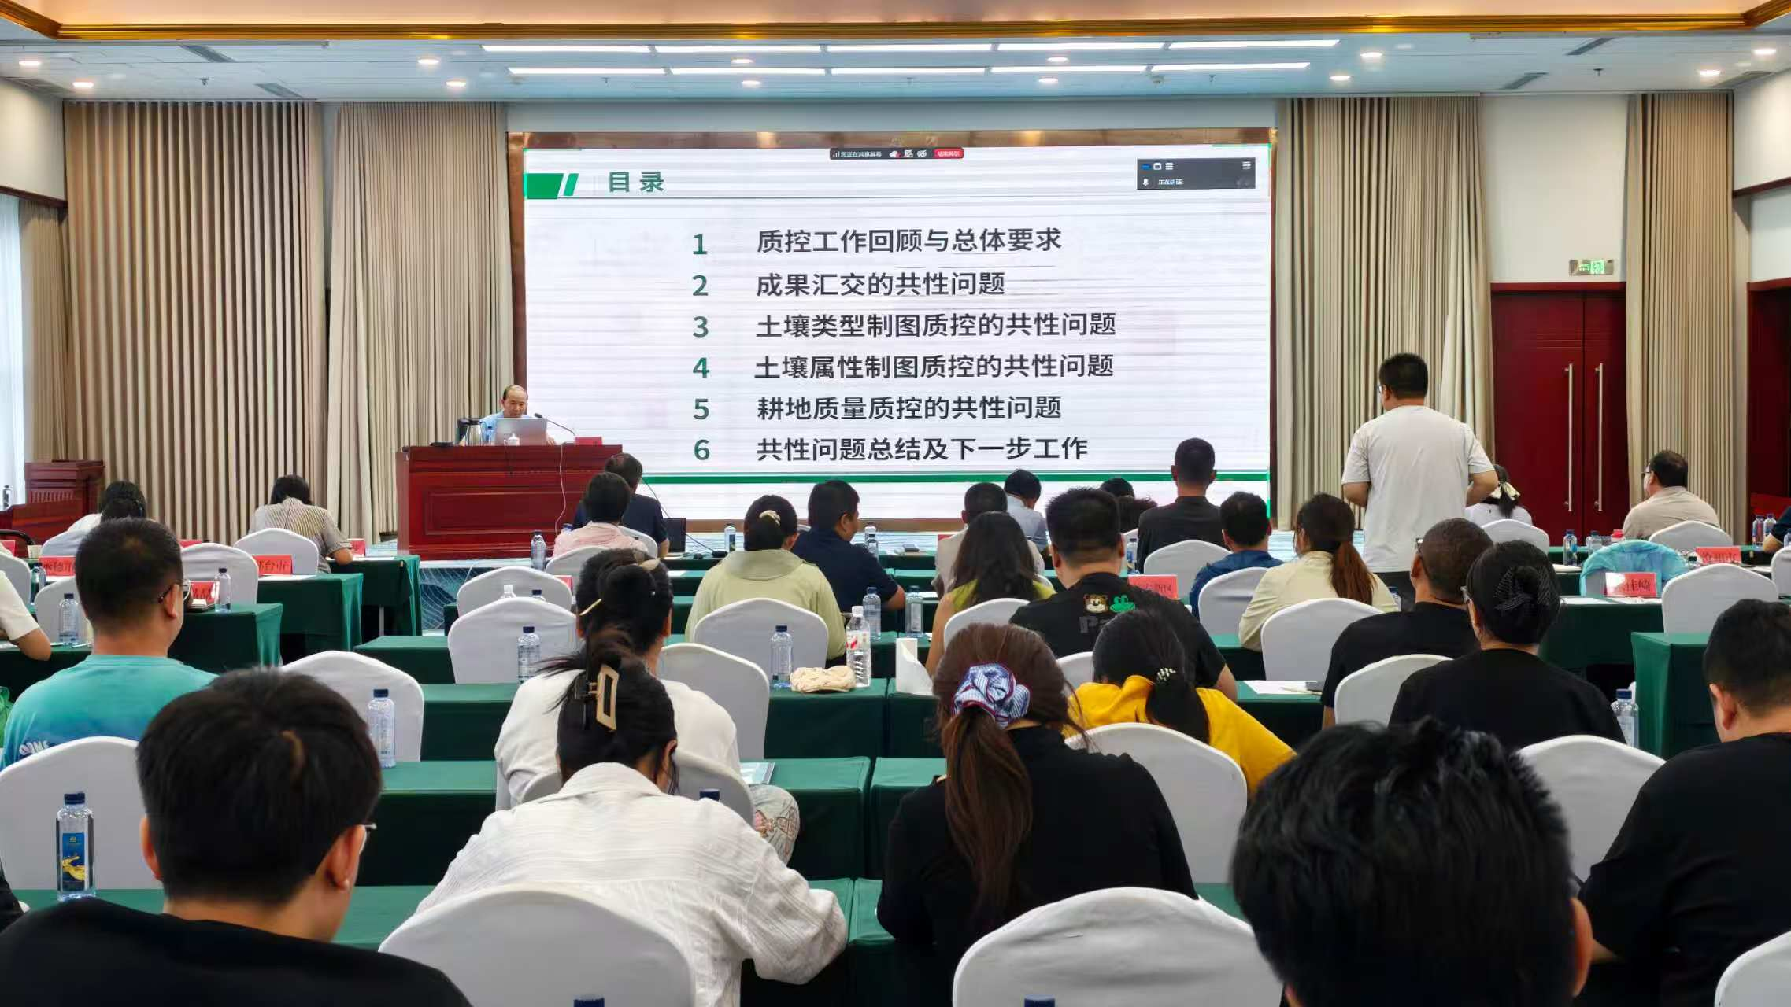
图19 质控共性问题及工作要求交流
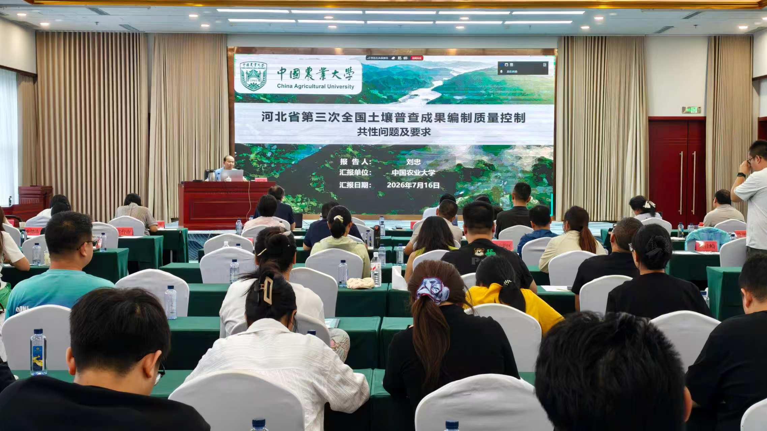
图20 河北省三普成果编制质量控制报告

2026年7月16日会议现场记录
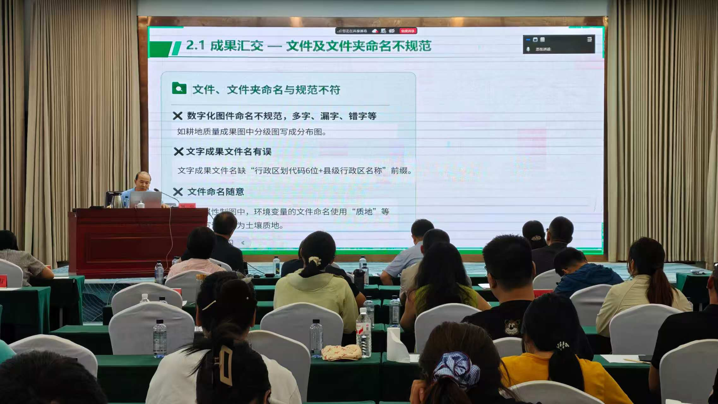
图21 成果汇交文件命名问题讲解
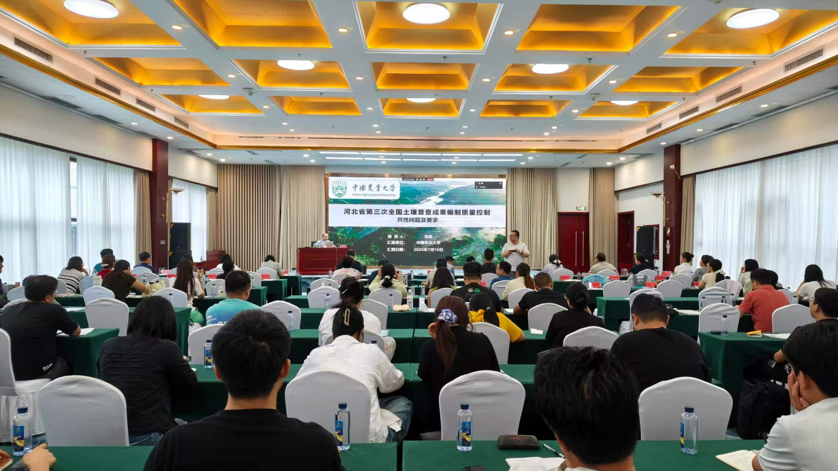
图22 质控工作推进会议现场

2、2026年7月24日至8月2日现场质控
2026年7月24日至8月2日开展驻场质控，辅助省三普办进行现场即时质量检查。作业单位完成土壤类型图修改后，及时核查提交数据，并当面反馈发现的问题及修改意见，便于作业单位继续核对和完善成果。

图23 现场结合图层开展技术核查
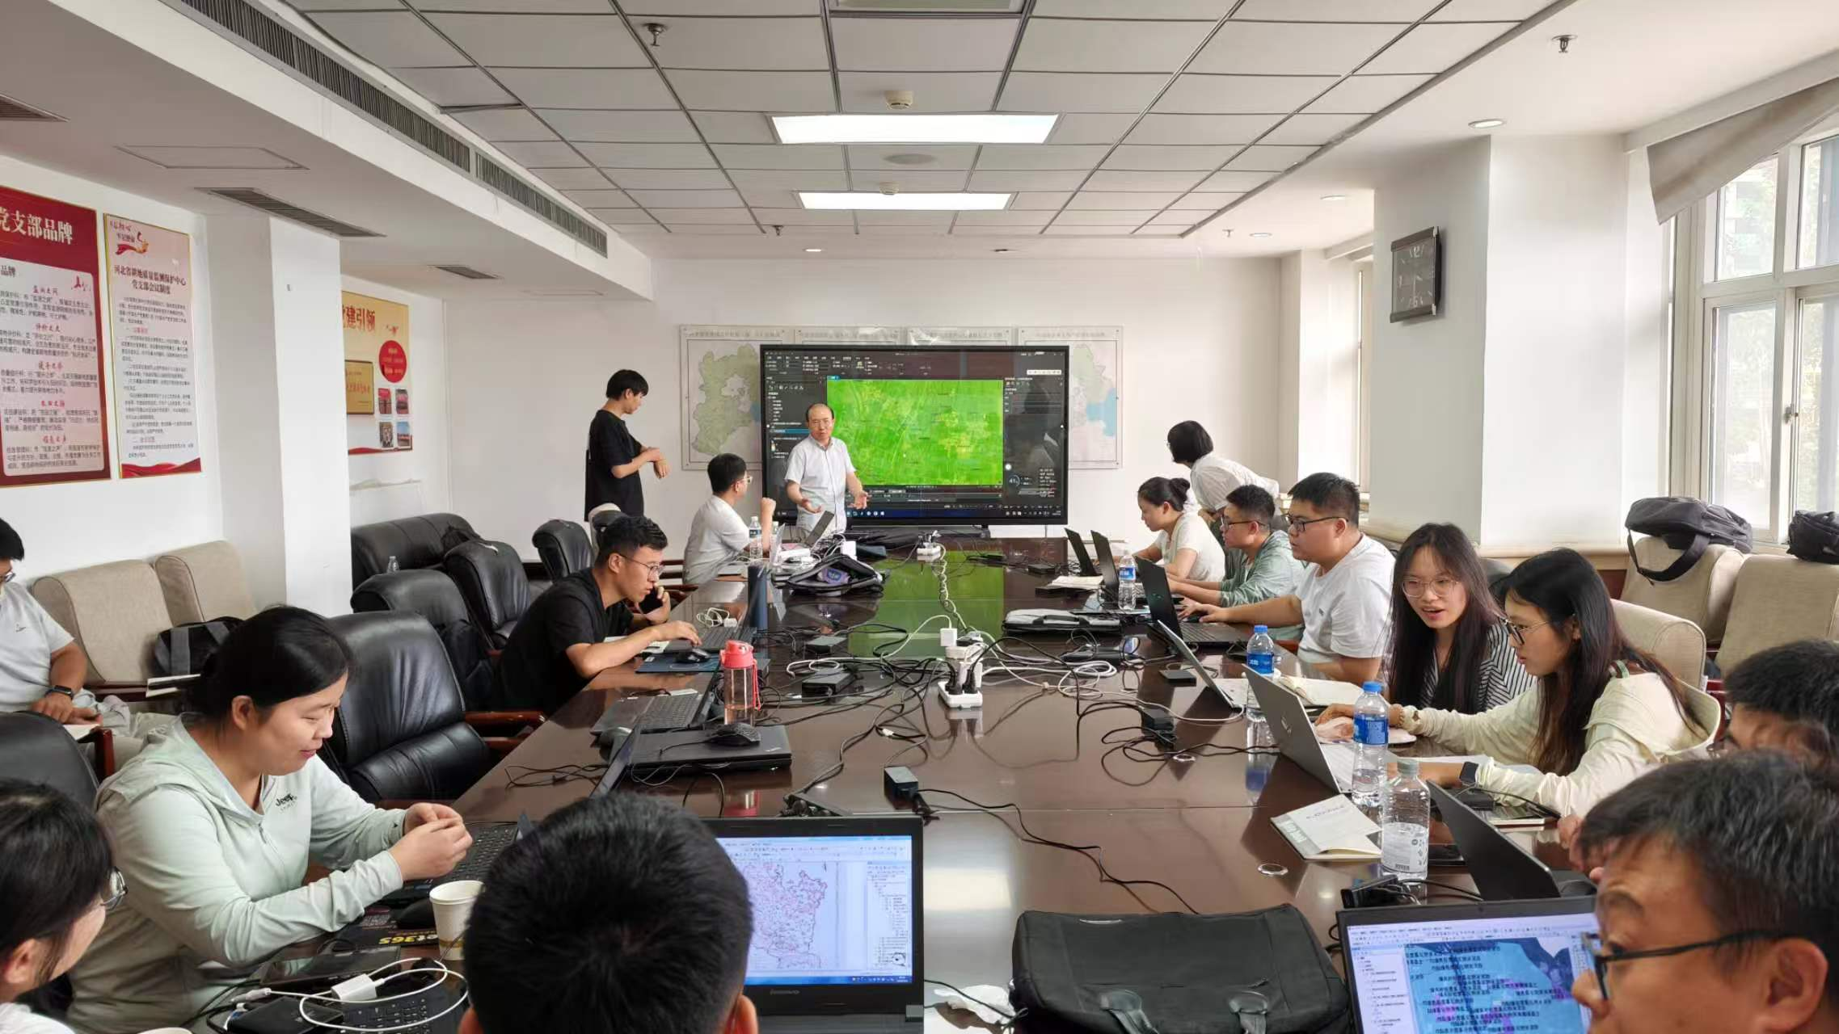
图24 驻场质控与作业单位沟通现场

2026年7月24日至8月2日驻场记录
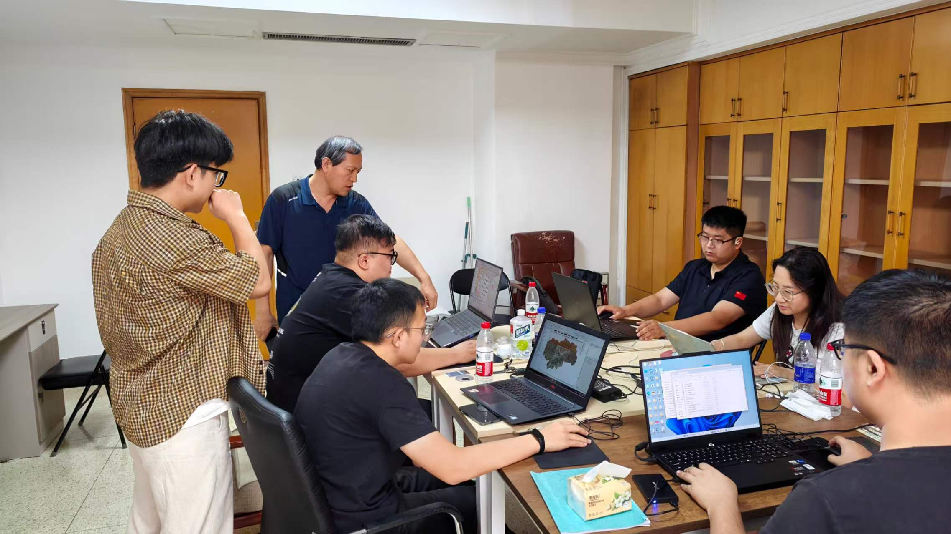
图25 对提交成果开展当面核对

图26 针对图层问题进行现场讨论

2026年7月24日至8月2日驻场记录
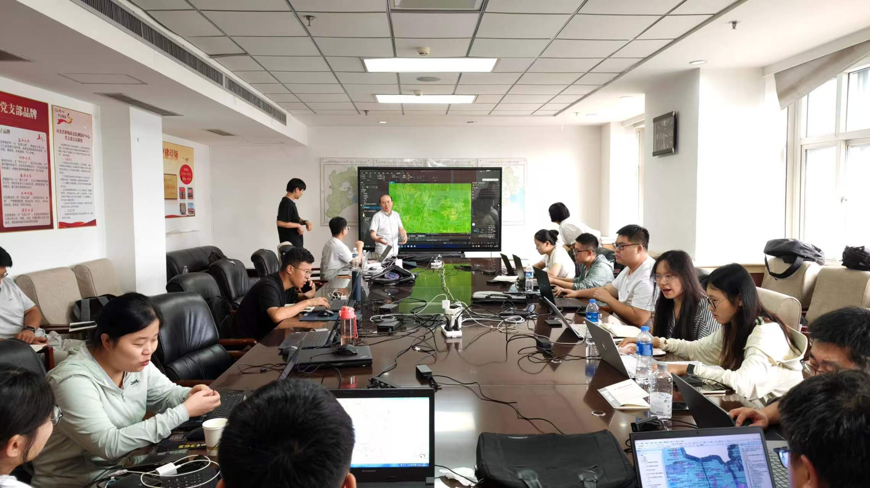
图27 驻场工作现场记录
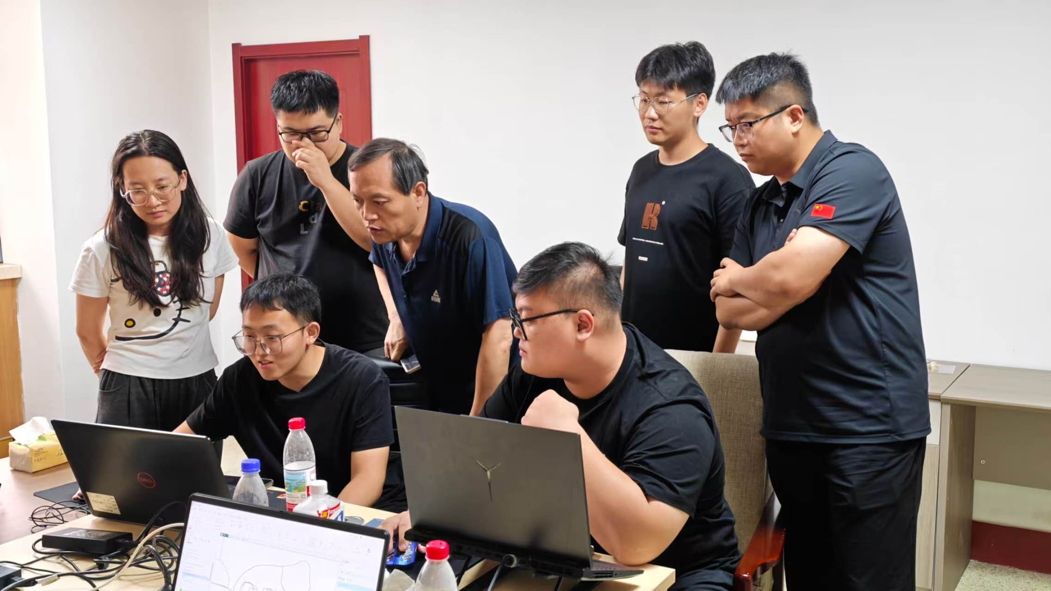
图28 围绕修改成果沟通核查意见

三、会议总结
7月16日会议在石家庄举行。依据会议日程，上午安排三普成果验收要求讲解、各市进度及问题汇报、验收工作部署，并开展河北土壤分类、类型制图和耕地质量评价等技术交流；下午安排属性制图、农业利用适宜性评价、土特产品评价及成果质控问题讲解，最后进行问题交流。
会议交流强调按成果汇交要求规范组织材料，统一文件和文件夹命名，核对文字成果行政区划代码与县区名称前缀、数字化图件名称和专题内容的对应关系。结合此次会议，后续质控应把成果目录、数据可读性、图文数据一致性及共性问题复核作为检查重点，并依据正式规范逐项反馈。
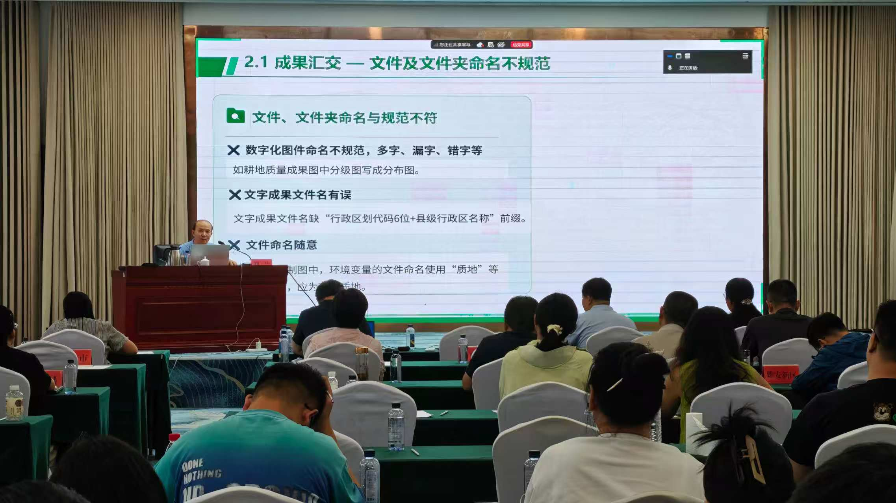
图29 成果汇交文件与文件夹命名要求讲解
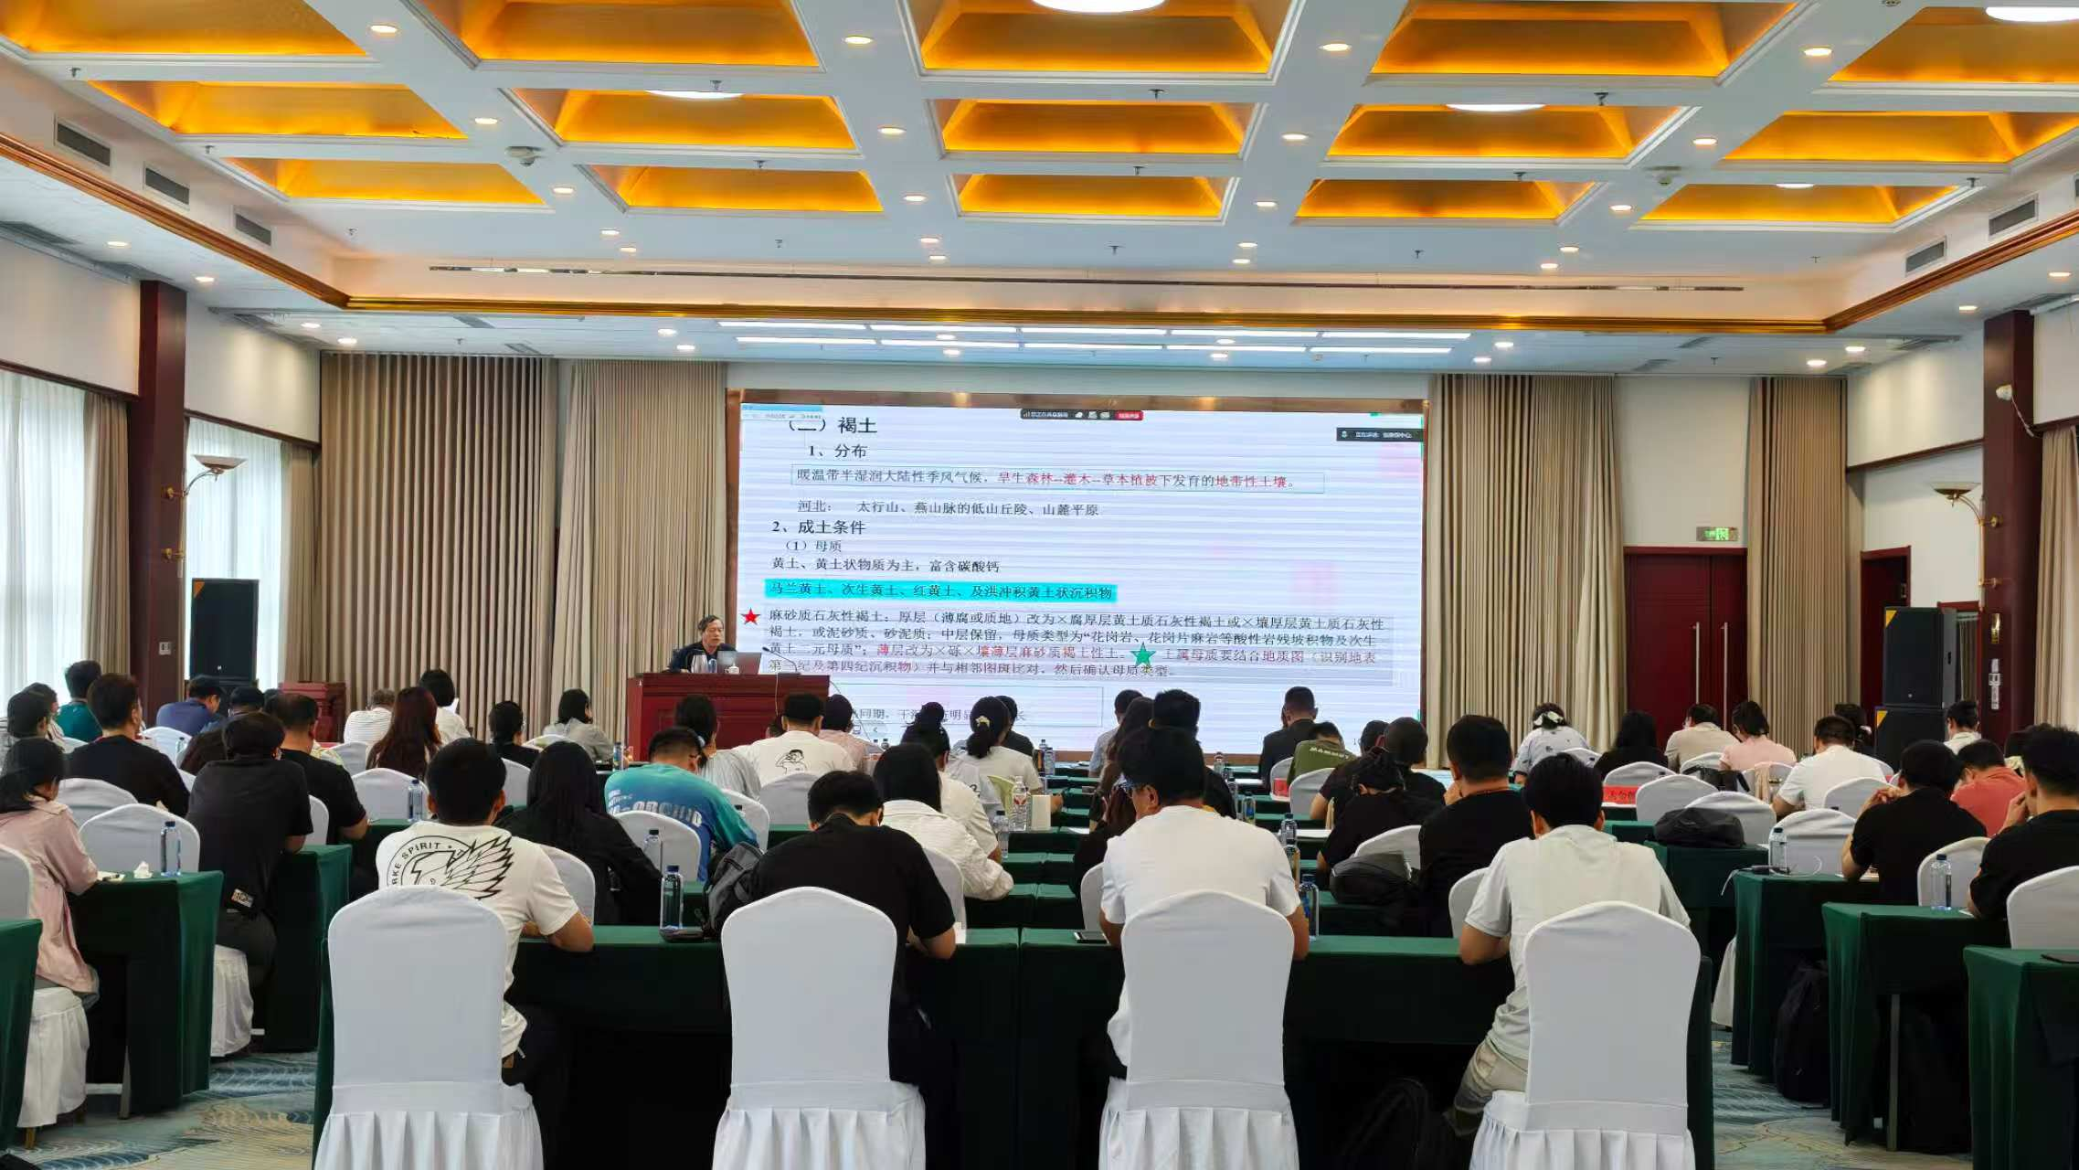
图30 河北土壤分类专题交流

